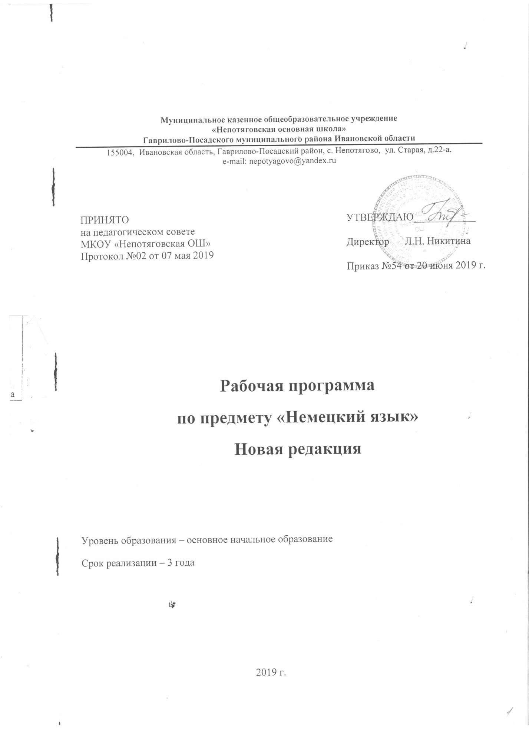

Содержание
- Планируемые результаты освоения учебного предмета «Немецкий язык» на уровне начального общего образования ………………стр.4-7
- Содержание учебного предмета «Немецкий язык» на уровне
начального общего образования …………………………стр.7-10
- Тематическое планирование по учебному предмету «Изобразительное
искусство» с указанием количества часов, отводимых на освоение каждой темы на уровне начального общего образования………………………………………………….стр.10-11

1. Планируемые результаты освоения учебного предмета «Иностранный язык (немецкий)»
В результате изучения иностранного языка при получении начального общего образования у обучающихся будут сформированы первоначальные представления о роли и значимости иностранного языка в жизни современного человека и поликультурного мира. Обучающиеся приобретут начальный опыт использования иностранного языка как средства межкультурного общения, как нового инструмента познания мира и культуры других народов, осознают личностный смысл овладения иностранным языком.
Знакомство с детским пластом культуры страны (стран) изучаемого языка не только заложит основы уважительного отношения к чужой (иной) культуре, но и будет способствовать более глубокому осознанию обучающимися особенностей культуры своего народа. Начальное общее иноязычное образование позволит сформировать у обучающихся способность в элементарной форме представлять на иностранном языке родную культуру в письменной и устной формах общения с зарубежными сверстниками, в том числе с использованием средств телекоммуникации.
Соизучение языков и культур, общепринятых человеческих и базовых национальных ценностей заложит основу для формирования гражданской идентичности, чувства патриотизма и гордости за свой народ, свой край, свою страну, поможет лучше осознать свою этническую и национальную принадлежность.
Процесс овладения иностранным языком при получении начального общего образования внесёт свой вклад в формирование активной жизненной позиции обучающихся. Знакомство на уроках иностранного языка с доступными образцами зарубежного фольклора, выражение своего отношения к литературным героям, участие в ролевых играх будут способствовать становлению обучающихся как членов гражданского общества.
В результате изучения иностранного языка при получении начального общего образования у обучающихся:
·сформируется элементарная иноязычная коммуникативная компетенция, т. е. способность и готовность общаться с носителями изучаемого иностранного языка в устной (говорение и аудирование) и письменной (чтение и письмо) формах общения с учётом речевых возможностей и потребностей младшего школьника;
*расширится лингвистический кругозор;
*будет получено общее представление о строе изучаемого языка и его некоторых отличиях от родного языка;
·будут заложены основы коммуникативной культуры, т.е. способность ставить и решать посильные коммуникативные задачи, адекватно использовать имеющиеся речевые и неречевые средства общения, соблюдать речевой этикет, быть вежливыми и доброжелательными речевыми партнёрами;
·сформируются положительная мотивация и устойчивый учебно-познавательный интерес к предмету «Иностранный язык», а также необходимые универсальные учебные действия и специальные учебные умения, что заложит основу успешной учебной деятельности по овладению иностранным языком для получения общего образования следующего уровня.

Коммуникативные умения
Говорение
Выпускник научится:
·участвовать в элементарных диалогах (этикетном, диалоге-расспросе, диалогепобуждении), соблюдая нормы речевого этикета, принятые в англоязычных странах; ·составлять небольшое описание предмета, картинки, персонажа; ·рассказывать о себе, своей семье, друге.
Выпускник получит возможность научиться:
·воспроизводить наизусть небольшие произведения детского фольклора; ·составлять краткую характеристику персонажа; ·кратко излагать содержание прочитанного текста.
Аудирование Выпускник научится:
·понимать на слух речь учителя и одноклассников при непосредственном общении и вербально/невербально реагировать на услышанное;
·воспринимать на слух в аудиозаписи и понимать основное содержание небольших сообщений, рассказов, сказок, построенных в основном на знакомом языковом материале.
Выпускник получит возможность научиться:
·воспринимать на слух аудиотекст и полностью понимать содержащуюся в нём информацию;
·использовать контекстуальную или языковую догадку при восприятии на слух текстов, содержащих некоторые незнакомые слова.
Чтение
Выпускник научится:
·соотносить графический образ английского слова с его звуковым образом;
·читать вслух небольшой текст, построенный на изученном языковом материале, соблюдая правила произношения и соответствующую интонацию;
·читать про себя и понимать содержание небольшого текста, построенного в основном на изученном языковом материале;
·читать про себя и находить необходимую информацию.
Выпускник получит возможность научиться:
·догадываться о значении незнакомых слов по контексту;
·не обращать внимания на незнакомые слова, не мешающие понимать основное содержание текста.
Письмо
Выпускник научится:
·выписывать из текста слова, словосочетания и предложения;
·писать поздравительную открытку к Новому году, Рождеству, дню рождения (с опорой на образец);
·писать по образцу краткое письмо зарубежному другу (с опорой на образец).
Выпускник получит возможность научиться:
·в письменной форме кратко отвечать на вопросы к тексту;
·составлять рассказ в письменной форме по плану/ключевым словам; ·заполнять простую анкету;
·правильно оформлять конверт, сервисные поля в системе электронной почты (адрес, тема сообщения).
Языковые средства и навыки оперирования ими Графика, каллиграфия, орфография Выпускник научится:
·воспроизводить графически и каллиграфически корректно все буквы английского алфавита (полупечатное написание букв, буквосочетаний, слов);
·пользоваться английским алфавитом, знать последовательность букв в нём;
·списывать текст;
·восстанавливать слово в соответствии с решаемой учебной задачей; ·отличать буквы от знаков транскрипции.
Выпускник получит возможность научиться:
·сравнивать и анализировать буквосочетания немецкого языка и их транскрипцию;
·группировать слова в соответствии с изученными правилами чтения;
·уточнять написание слова по словарю;
·использовать экранный перевод отдельных слов (с русского языка на иностранный язык и обратно).
Фонетическая сторона речи Выпускник научится:
·различать на слух и адекватно произносить все звуки английского языка, соблюдая нормы произношения звуков;
·соблюдать правильное ударение в изолированном слове, фразе;
·различать коммуникативные типы предложений по интонации;
·корректно произносить предложения с точки зрения их ритмико-интонационных особенностей.
Выпускник получит возможность научиться:
·распознавать связующее r в речи и уметь его использовать;
·соблюдать интонацию перечисления;
·соблюдать правило отсутствия ударения на служебных словах (артиклях, союзах, предлогах);
·читать изучаемые слова по транскрипции. Лексическая сторона речи Выпускник научится:
·узнавать в письменном и устном тексте изученные лексические единицы, в том числе словосочетания, в пределах тематики при получении начального общего образования;
·употреблять в процессе общения активную лексику в соответствии с коммуникативной задачей;
·восстанавливать текст в соответствии с решаемой учебной задачей.
Выпускник получит возможность научиться:
·узнавать простые словообразовательные элементы;
·опираться на языковую догадку в процессе чтения и аудирования (интернациональные и сложные слова).

- Выпускник научится: Наиболее употребительные предлоги: in, an, auf, hinter, mit, über, unter, nach, zwischen, vor. Основные коммуникативные типы предложений: повествовательное, побудительное, вопросительное.
- Общий и специальный вопрос. Вопросительные слова: wer, was, wie, warum, wo, wohin, wann.
- Порядок слов в предложении.
- Утвердительные и отрицательные предложения. Простое предложение с простым глагольным сказуемым (Wir lesen gern.), составным именным сказуемым ( Meine Familie ist groß.) и составным глагольным сказуемым (Ich lerne Deutsch sprechen.).
- Безличные предложения (Es ist kalt. Es schneit.).
- Побудительные предложения (Hilf mir bitte!).
- Предложения с оборотом Es gibt… .
- Простые распространенные предложения.
- Предложения с однородными членами.
- Сложносочиненные предложения союзами und, aber.
- Грамматические формы изъявительного наклонения: Präsens, Futurum, Präteritum, Perfekt. Слабые и сильные глаголы. Вспомогательные глаголы haben, sein, werden. Глагол- связка sein.
- Модальные глаголы: können, wollen, müssen, sollen.
- Неопределённая форма глагола (Infinitiv).
- Существительные в единственном и множественном числе с определенным/ неопределенным и нулевым артиклем.
- Склонение существительных.
- Прилагательные в положительной, сравнительной и превосходной степенях, образованные по правилам, и исключения.
- Местоимения: личные, притяжательные и указательные (ich, du, er, mein, dieser, jener).
- Отрицательное местоимение kein.
- Наречия времени: heute, oft, nie, schnell и др. Наречия, образующие степени сравнения не по правилам: gut, gern, viel.
Количественные числительные (до 100), порядковые числительные (до 30
·

2.Содержание учебного предмета «Иностранный язык (немецкий)
Предметное содержание речи
Знакомство. С одноклассниками, учителем, персонажами детских произведений: имя, возраст. Приветствие, прощание (с использованием типичных фраз речевого этикета).
Я и моя семья. Члены семьи, их имена, возраст, внешность, черты характера, увлечения/хобби. Мой день (распорядок дня, домашние обязанности). Покупки в магазине: одежда, обувь, основные продукты питания. Любимая еда. Семейные праздники: день рождения, Новый год/Рождество. Подарки.
Мир моих увлечений. Мои любимые занятия. Виды спорта и спортивные игры. Мои любимые сказки. Выходной день (в зоопарке, цирке), каникулы.
Я и мои друзья. Имя, возраст, внешность, характер, увлечения/хобби. Совместные занятия. Письмо зарубежному другу. Любимое домашнее животное: имя, возраст, цвет, размер, характер, что умеет делать.
Моя школа. Классная комната, учебные предметы, школьные принадлежности. Учебные занятия на уроках.
Мир вокруг меня. Мой дом/квартира/комната: названия комнат, их размер, предметы мебели и интерьера. Природа. Дикие и домашние животные. Любимое время года. Погода.
Страна/страны изучаемого языка и родная страна. Общие сведения: название, столица. Литературные персонажи популярных книг моих сверстников (имена героев книг, черты характера). Небольшие произведения детского фольклора на изучаемом иностранном языке (рифмовки, стихи, песни, сказки).
Некоторые формы речевого и неречевого этикета стран изучаемого языка в ряде ситуаций общения (в школе, во время совместной игры, в магазине).
Коммуникативные умения по видам речевой деятельности
В русле говорения
1. Диалогическая форма
Уметь вести:
- этикетные диалоги в типичных ситуациях бытового, учебно­трудового и межкультурного общения, в том числе при помощи средств телекоммуникации;
- диалог­расспрос (запрос информации и ответ на него);
- диалог — побуждение к действию.
2. Монологическая форма
Уметь пользоваться основными коммуникативными типами речи: описание, рассказ, характеристика (персонажей).
В русле аудирования
Воспринимать на слух и понимать:
- речь учителя и одноклассников в процессе общения на уроке и вербально/невербально реагировать на услышанное;
- небольшие доступные тексты в аудиозаписи, построенные в основном на изученном языковом материале, в том числе полученные с помощью средств коммуникации.
В русле чтения
Читать:
- вслух небольшие тексты, построенные на изученном языковом материале;
- про себя и понимать тексты, содержащие как изученный языковой материал, так и отдельные новые слова, находить в тексте необходимую информацию (имена персонажей, где происходит действие и т. д.).
В русле письма
- Владеть:
- умением выписывать из текста слова, словосочетания и предложения;
основами письменной речи: писать по образцу поздравление с праздником, короткое личное письмо.
ЯЗЫКОВЫЕ СРЕДСТВА И НАВЫКИ ПОЛЬЗОВАНИЯ ИМИ НЕМЕЦКИЙ ЯЗЫК
Немецкий язык
Графика, каллиграфия, орфография. Все буквы немецкого алфавита. Звуко-буквенные соответствия. Основные буквосочетания. Знаки транскрипции. Апостроф. Основные правила чтения и орфографии. Написание наиболее употребительных слов, вошедших в активный словарь.
Фонетическая сторона речи. Все звуки немецкого языка. Нормы произношения звуков немецкого языка (долгота и краткость гласных, оглушение звонких согласных в конце слога или слова, отсутствие смягчения согласных перед гласными). Дифтонги. Ударение в изолированном слове, фразе. Отсутствие ударения на служебных словах (артиклях, союзах, предлогах). Членение предложения на смысловые группы. Ритмико-интонационные особенности повествовательного, побудительного и вопросительного (общий и специальный вопросы) предложений. Интонация перечисления.
Лексическая сторона речи. Лексические единицы, обслуживающие ситуации общения в пределах тематики начальной школы, в объёме 500 лексических единиц для двустороннего (рецептивного и продуктивного) усвоения. Простейшие устойчивые словосочетания, оценочная лексика и речевые клише как элементы речевого этикета, отражающие культуру немецкоговорящих стран. Интернациональные слова (das Kino, die Fabrik). Начальные представления о способах словообразования: суффиксация (­er, ­in, ­chen, ­lein, ­tion, ­ist); словосложение (das Lehrbuch); конверсия (das Lesen, die Kälte).
Грамматическая сторона речи. Основные коммуникативные типы предложений: повествовательное, побудительное, вопросительное. Общий и специальный вопросы. Вопросительные слова wer, was, wie, warum, wo, wohin, wann. Порядок слов в предложении. Утвердительные и отрицательные предложения. Простое предложение с простым глагольным сказуемым (Wir lesen gern.), составным именным сказуемым (Maine Familie ist groß.) и составным глагольным сказуемым (Ich lerne Deutsch sprechen.). Безличные предложения (Es ist kalt. Es schneit.). Побудительные предложения (Hilf mir bitte!). Предложения с оборотом Es gibt … . Простые распространённые предложения. Предложения с однородными членами. Сложносочинённые предложения с союзами und, aber.
Грамматические формы изъявительного наклонения: Präsens, Futurum, Präteritum, Perfekt. Слабые и сильные глаголы. Вспомогательные глаголы haben, sein, werden. Глагол-связка sein. Модальные глаголы können, wollen, müssen, sollen. Неопределённая форма глагола (Infinitiv).
Существительные в единственном и множественном числе с определённым/неопределённым и нулевым артиклем. Склонение существительных.
Прилагательные в положительной, сравнительной и превосходной степени, образованные по правилам, и исключения.
Местоимения: личные, притяжательные и указательные (ich, du, er, mein, dieser, jener). Отрицательное местоимение kein.
Наречия времени: heute, oft, nie, schnell и др. Наречия, образующие степени сравнения не по правилам: gut, viel, gern.
Количественные числительные (до 100), порядковые числительные (до 30).
Наиболее употребительные предлоги: in, an, auf, hinter, haben, mit, über, unter, nach, zwischen, vor.
Обще учебные умения и универсальные учебные действия
В процессе изучения курса «Иностранный язык» младшие школьники:
- совершенствуют приёмы работы с текстом, опираясь на умения, приобретённые на уроках родного языка (прогнозировать содержание текста по заголовку, данным к тексту рисункам, списывать текст, выписывать отдельные слова и предложения из текста и т. п.);
- овладевают более разнообразными приёмами раскрытия значения слова, используя словообразовательные элементы; синонимы, антонимы; контекст;
- совершенствуют общеречевые коммуникативные умения, например начинать и завершать разговор, используя речевые клише; поддерживать беседу, задавая вопросы и переспрашивая;
- учатся осуществлять самоконтроль, самооценку;
- учатся самостоятельно выполнять задания с использованием компьютера (при наличии мультимедийного приложения).
Общеучебные и специальные учебные умения, а также социокультурная осведомлённость приобретаются учащимися в процессе формирования коммуникативных умений в основных видах речевой деятельности. Поэтому они не выделяются отдельно в тематическом планировании.

3.ТЕМАТИЧЕСКОЕ ПЛАНИРОВАНИЕ ПО УЧЕБНОМУ ПРЕДМЕТУ «НЕМЕЦКИЙ ЯЗЫК» С УКАЗАНИЕМ КОЛИЧЕСТВА ЧАСОВ ,ОТВОДИМЫХ НА ИЗУЧЕНИЕ КАЖДОЙ ТЕМЫ НА УРОВНЕ ОСНОВНОГО НАЧАЛЬНОГО ОБРАЗОВАНИЯ

2 класс

3 класс

№  урока | Тема урока | Количество часов
1-10 | Курс повторения «Здравствуй, 3 класс! Мои летние каникулы» | 10
 | «Снова в школу» | 10
 | «Погода осенью» | 10
§3 | «Что приносит нам зима?» | 10
§4 | «Наш классный уголок» | 10
§5 | «Весна. Весенние праздники» | 10
§6 | «День рождения» | 8
 | Повторение «Что мы уже знаем и умеем» | 2
 | Всего | 70

3.Тематическое планирование. 4 класс

